**15 - 21 января - Неделя профилактики неинфекционных заболеваний**



Хронические неинфекционные заболевания (ХНИЗ) являются основной причиной инвалидности и преждевременной смертности населения Российской Федерации. На долю смертей от ХНИЗ приходится порядка 70% всех случаев, из которых более 40% являются преждевременными.

Согласно определению ВОЗ, ХНИЗ – это болезни, характеризующиеся продолжительным течением и являющиеся результатом воздействия комбинации генетических, физиологических, экологических и поведенческих факторов.

К основным типам ХНИЗ относятся болезни системы кровообращения, злокачественные новообразования, болезни органов дыхания и сахарный диабет. 50% вклада в развитие ХНИЗ вносят основные 7 факторов риска: курение, нерациональное питание, низкая физическая активность, избыточное потребление алкоголя, повышенный уровень артериального давления, повышенный уровень холестерина в крови, ожирение.

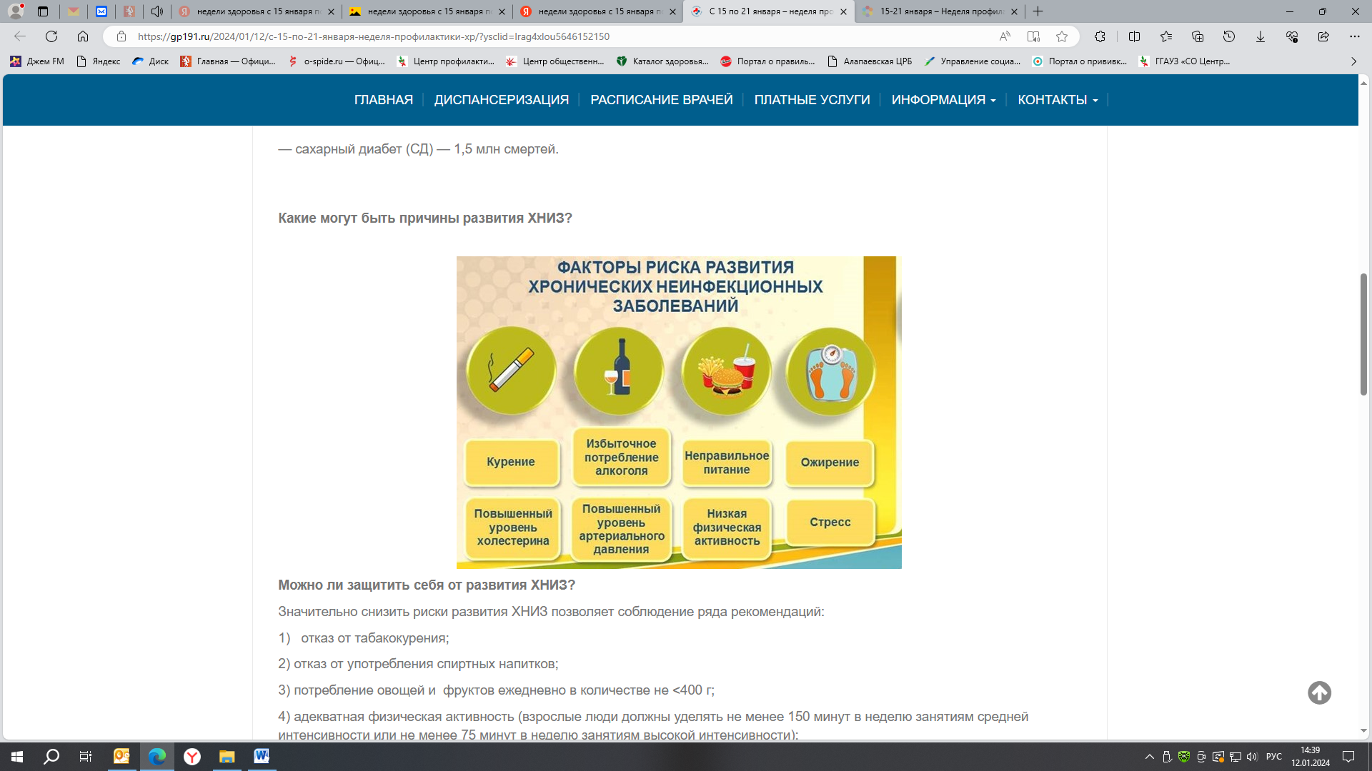

Очевидно, что самым действенным методом профилактики развития ХНИЗ является соблюдение принципов здорового питания, повышение физической активности и отказ от вредных привычек.

Важнейшую роль в профилактике заболеваний играет контроль за состоянием здоровья, регулярное прохождение профилактических медицинских осмотров и диспансеризации.

**Основные рекомендации для профилактики заболеваний:**

1. Знать свои показатели, характеризующие здоровье (уровень холестерина в крови, уровень артериального давления, уровень глюкозы в крови, индекс массы тела, окружность талии).

2. Регулярно проходить профилактические медицинские осмотры и здоровья. Повышение осведомленности о ХНИЗ и факторах.

3. Правильно питаться:

- Ограничить потребление соли (до 5 г/сутки - 1 чайная ложка без верха);

- Увеличить потребление фруктов и овощей (не менее 400-500 гр. в день – 5 порций);

- Увеличить потребление продуктов из цельного зерна, бобовых для обеспечения организма клетчаткой;

- Снизить потребление насыщенных жиров и отказаться от потребления трансжиров. Рацион должен содержать достаточное количество растительных масел (20-30 г/сутки), обеспечивающих организм полиненасыщенными жирными кислотами (рыба не менее 2 раз в неделю, желательно жирных сортов);

- Ограничить потребление продуктов, содержащих добавленный сахар (сладкие газированные напитки, мороженое, пирожное и др. сладости).

4. Не курить.

5. Отказаться от потребления спиртных напитков.

6. Быть физически активным:

- Взрослые люди должны уделять не менее 150 минут в неделю занятиям средней интенсивности или не менее 75 минут в неделю занятиям высокой интенсивности;

- Каждое занятие должно продолжаться не менее 10 минут; 3) Увеличение длительности занятий средней интенсивности до 300 минут в неделю или до 150 минут в неделю высокой интенсивности необходимо для того, чтобы получить дополнительные преимущества для здоровья;

- Необходимо чередовать анаэробные и 4 аэробные нагрузки (аэробные нагрузки - 5-7 раз в неделю, анаэробные нагрузки - 2-3 раза в неделю).

***Будьте здоровы!***